國外學歷查驗（證）
100.11製表
國外學歷應辦理查驗，特殊情形應辦理查證
教育部96年3月21日台學審字第0960037353號函公告：
凡持得以查驗代替查證之國外學位或文憑，其入學時所就讀學校登錄於教育部所編印之參考名冊且證件依相關規定完成驗證程序及符合大學辦理國外學歷採認辦法規定者，得由用人學校直接查核驗明經我國駐外使領館、代表處、辦事處或其他經外交部授權機構驗證之國外學校學位證書、成績證明等證件與入出國主管機關核發之入出國紀錄及其他相關證件後，加以審核認定。
如認定尚有疑義時，再由學校檢附擬聘教師授權書，函請駐外單位辦理查證。

當事人如何辦理國外學歷驗證?
1.由當事人向該國外學校所屬之我國駐外館處辦理，並依外交部所定收費基準，繳交相關費用。駐外館處轄區之劃分，可至外交部查詢(http://www.mofa.gov.tw)。
2.若已經返國，但未辦理驗證作業，則辦理方式如下：
（1）自90年2月起，駐美國、英國、加拿大、日本、澳大利亞地區代表處級各辦事處可直接受理已返臺留學生之外國學歷影本驗證，惟建議當事人先以電話或傳真聯繫有關駐外館處查詢應備文件及費用等，以免郵件往返，耽誤時效。
（2）應備文件：
①學歷文件影本(請於文件背面頁自行書寫『此影本與正本相符』字樣並親自簽名，簽名式樣與當事人護照上簽名相同。
②文件驗證申請表
③英文授權書（英美等國須提供）
④當事人護照基本資料頁影本（照片頁）
備註：申請表及授權書表格可於www.boca.gov.tw 下載
（3）驗證費用：每份15美元，並另酌計回郵郵資（請至外匯指定銀行開立美金本票或匯票）。倘有關學校規定收取查證費用時，應由當事人自付。又申請人欲認證外國學歷中譯本者，除需自行備妥中文譯本外，亦須另外繳交認證中譯文規費，每份30美元。
（4）工作天數：視駐外館處與校方查證所需天數而不同。
國外學位證書(駐外單位驗證章)樣式
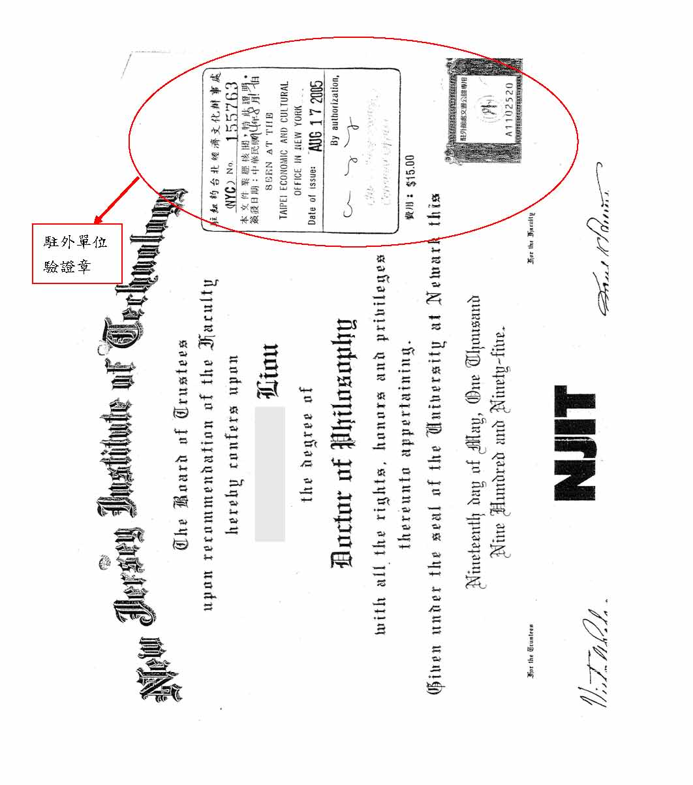
【樣式一】

【樣式二】
【正面】

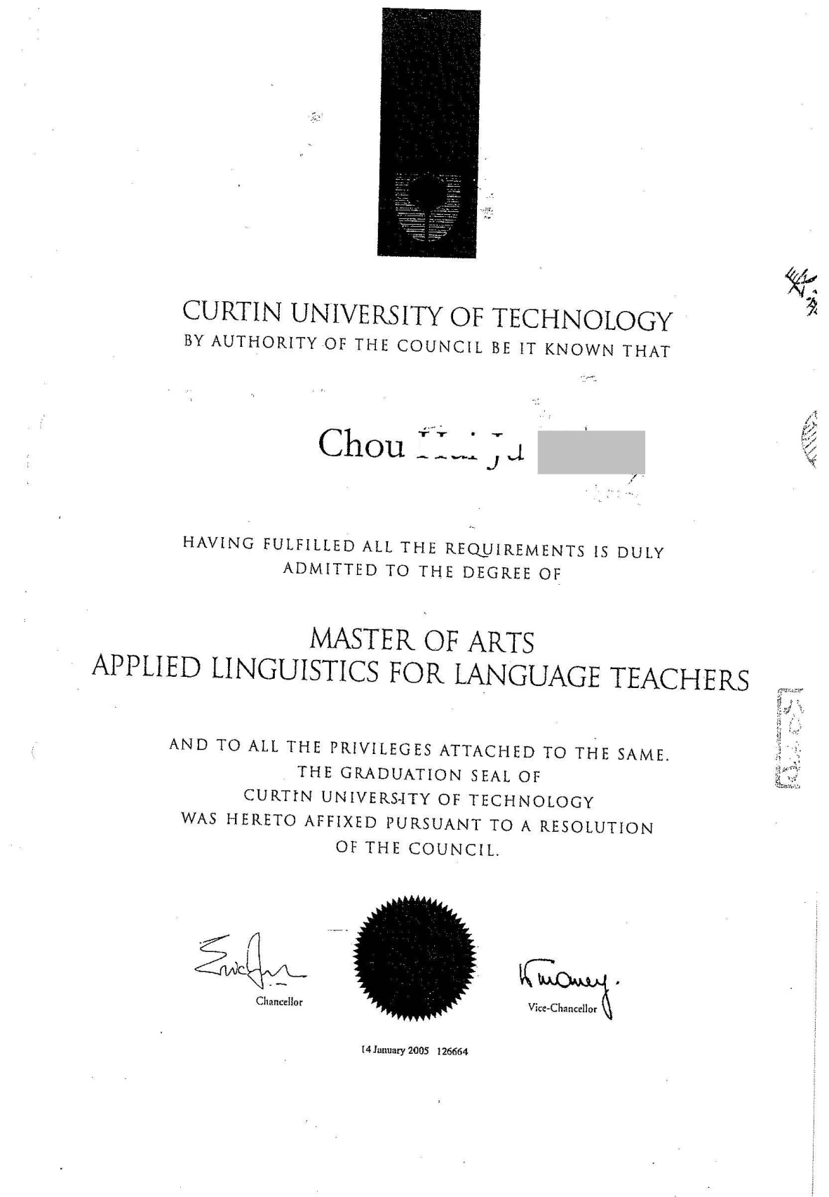

【反面】

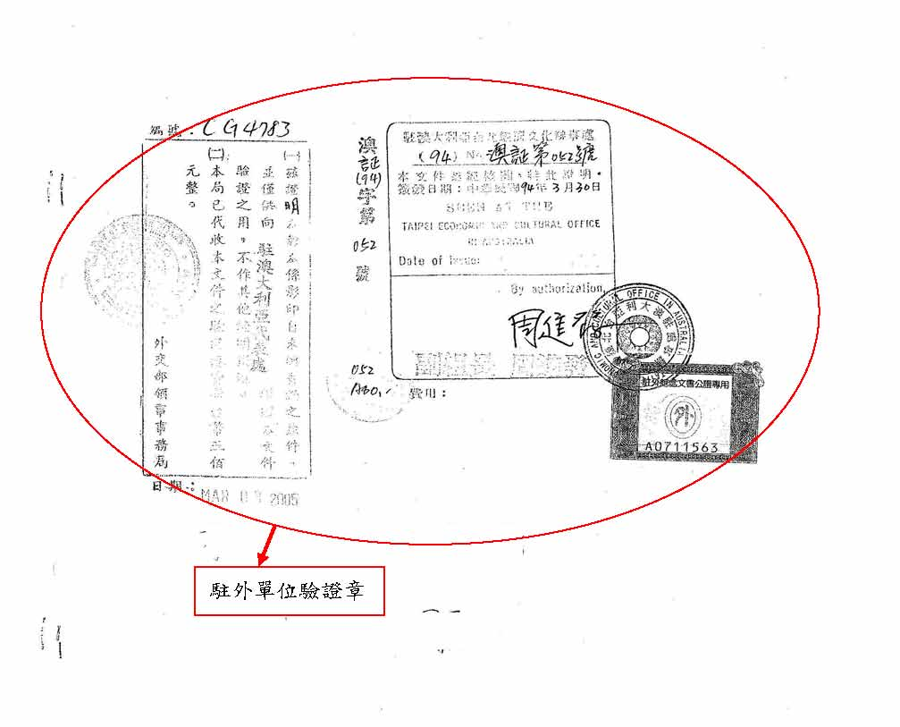

教師授權書樣式（美國）--查證用

LETTER OF AUTHORIZATION
(For Academic Record Release 申請美國學歷查證用)

To Whom It May Concern:
I,
(full name in English and Chinese), Social Security No. ,
Student Identification No. ,
hereby waive my rights under the Rights of Privacy Act and authorize the
release of all information relevant to my academic record at

(name of the school and address of the registrar)to the following consulate office:

Taipei Economic and Cultural Office in Chicago
Two Prudential Plaza, Suite 5701
180 N. Stetson Ave.
Chicago, Illinois, 60601.

I authorize this office to check my admission requirements as well as to ask if my qualification was gained as a result of a distance learning or Internet course or as a result of study at an associated college or validated course in the U.S.A. or overseas.

Yours faithfully,

Signature

Date
教師授權書樣式（英國）--查證用
Letter of Authorisation
(for U.K. academic record release/申請英國學歷查證用)

To Whom It May Concern:

I, _________________________________(English and Chinese full name ), Student ID Number No._________________, hereby waive my rights under the Data Protection Act and authorise the release of all information relevant to my study at__________________________________________________
_____________________________________________________________
______________________(school name, full address and telephone number) to the Public Services Division, Taipei Representative Office in the U.K., 50 Grosvenor Gardens., London SW1W 0EB.

I also authorise the aforesaid Division to check my admission requirement as well as to ask if my qualification was gained as a result of a distance learning or internet course or as a result of study at an associated, franchised or validated course either in the U.K. or overseas.

Yours faithfully,

________________________________ (Signature)

________________________________ (Date)

